1. Kademe Yardımcı Antrenör Yetiştirme Kursu 04 – 14 MAYIS 2018 tarihlerinde HAKKARİ’ de açılacaktır.
- Son Başvuru Tarihi 27 Nisan 2018 Cuma
- Kursa Katılacakların Listesi 28 Nisan 2018 Cumartesi Federasyonumuz Web Sayfasında Yayınlanacaktır. Yayınlanan Listede İsmi Bulunmayan Kursiyerler Kursa Katılamayacaklardır.
- 2018 Yılında açılacak olan antrenör kursları için kayıt işlemleri e-Devlet üzerinden “Gençlik ve Spor Bakanlığı/Spor Bilgi Sistemi” ne girilerek yapılacaktır.
* Spor Bilgi Sistemi üzerinden ön kayıt yaptırmayan kursiyerlerin başvuruları dikkate alınmayacaktır.
* Antrenör kurslarına son başvuru tarihinden sonra kayıt işlemleri sistem otomatik olarak kapanacağından bu tarihten sonra hiçbir şekilde işlem yapılamayacaktır.
* Ödemeler kayıt sırasında verilen Referans Numarasına yapılacak olup, IBAN Numarasına yatırılan ödemeler kabul edilmeyecektir.
* Evrakları eksik olan adaylar kursa kabul edilmeyecektir.
Gençlik ve Spor Bakanlığı/Spor Bilgi Sistemi antrenör kayıtlarında Antrenör Kursu için bildirilen (1. Kademe 25 kişi) sayılara ulaşılamadığı takdirde sistem otomatik olarak antrenör kursunu iptal edecektir.
1. Kademe Atletizm Yardımcı Antrenör Kursuna Katılacaklarda Aranacak Şartlar
A- En az lise ve dengi okul mezunu olmak, (milli sporcularda tahsil şartı aranmaz.
B- Görevini devamlı yapmasına engel teşkil edebilecek vücut veya akıl hastalığı ile malül bulunmamak
C- Taksirli suçlar hariç olmak üzere ağır hapis veya 6 aydan fazla hapis veyahut affa uğramış olsalar bile devletin şahsiyetine karşı işlenen suçlarla; zimmet, ihtilas, irtikap, rüşvet, hırsızlık, dolandırıcılık, sahtecilik, inancı kötüye kullanma, hileli iflas gibi yüz kızartıcı veya şeref ve hasiyeti kırıcı suçtan veya istimal ve istihlak kaçakçılığı hariç kaçakçılık, resmi ihale ve alım
satımlara fesat karıştırmak, devlet sırlarını açığa vurmak suçlarından dolayı tecil edilmiş olsa dahi ceza almamış olmak.
D- En az 18 yaşını doldurmuş olmak.
E- 7/1/1993 tarihli ve 21458 sayılı Resmi Gazete’ de yayımlanan Gençlik ve Spor Genel Müdürlüğü Amatör Spor Dalları Ceza Yönetmeliğine göre son üç yıl içinde bir defada 6 aydan fazla ve/veya toplam 1 yıldan fazla ceza almamış olmak.

İSTENİLEN BELGELER
1. 2 Adet Vesikalık Fotoğraf (Erkekler için-Sakalsız ve Kravatlı)
2. Sağlık Raporu (Hükümet Tabipliğinden veya Sağlık Ocaklarından) (Aslı getirilecektir)
3. Savcılık İyi Hal Kağıdı (Aslı getirilecektir)
4. Diploma Sureti veya mezuniyet belgesi (Noter Tasdikli veya Okul Müdürlüğünden Tasdikli)
5. Gençlik ve Spor İl Müdürlüğünden Cezaları Olmadığına Dair Yazı (Aslı getirilecektir)
6. Nüfus Cüzdanı Fotokopisi
7. Milli Sporcu olanlar (varsa) Millilik Belgesi getireceklerdir
8. 1.Kademe Yardımcı Antrenör Kursu Ücret (500,00 TL.) Dekontu (Referans Numarası İle Yapılacaktır.)
Kayıt işlemleri için aşağıda yer alan sıra takip edilebilir.
Antrenör kursu ön kayıt işlemler
e- devlet yani aşağıdaki linkten kendi şifrenizle giriş yaptıktan sonra
https://giris.turkiye.gov.tr/Giris/
Yukarda gösterilen arama kısmına “spor bilgi sistemi” yazılıyor.
Daha sonra aşağıda gösterilen “Gençlik ve Spor Bakanlığı/Spor Bilgi Sistemi” linkini tıklayınız
Açılan sayfada (aşağıdaki gibi) alt kısımda yer alan daire içine alınmış olan “Uygulamaya git” kısmını tıklayınız
Aşağıdaki gibi açılan sayfada
İşaretlenmiş olan “Spor Elamanı” tıklandıktan sonra aşağıdaki sayfadan yine işaretli olan “Kurs Ön Kayıt Başvurusu” açılarak buradan kursa ön kayıt işlemlerinizi kendiniz gerçekleştireceksiniz.
Ödemelerinizi, Referans Numaranız İle Garanti Bankası İnternet Bankacılığı Üzerinden veya Garanti Bankası Gişelerinden Yapabilirsiniz.
Garanti Bankası İnternet Bankacılığı Örneği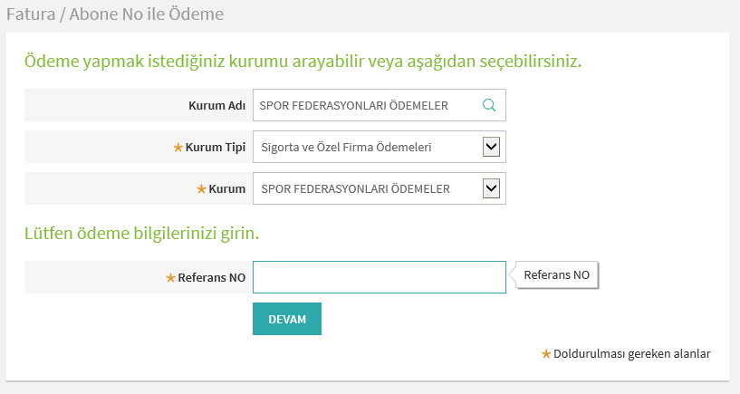
Ayrıntılı Bilgi İçin Ekte Bulunan Başvuru Rehberini İnceleyiniz

